*Площадь трапеции.*

Площадь трапеции вычисляется по формуле 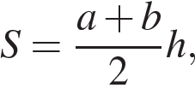 где https://oge.sdamgia.ru/formula/0c/0cc175b9c0f1b6a831c399e269772661p.png и https://oge.sdamgia.ru/formula/92/92eb5ffee6ae2fec3ad71c777531578fp.png — основания, а https://oge.sdamgia.ru/formula/25/2510c39011c5be704182423e3a695e91p.png — высота трапеции.

1. Найдите площадь трапеции, изображённой на рисунке.

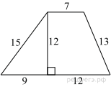

1. Средняя линия трапеции равна 11, а меньшее основание равно 5. Найдите большее основание трапеции.

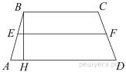

3. В равнобедренной трапеции основания равны 3 и 9, а один из углов между боковой стороной и основанием равен 45°. Найдите площадь трапеции.

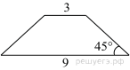

4. Высота равнобедренной трапеции, проведённая из вершины *C*, делит основание *AD* на отрезки длиной 2 и 9. Найдите длину основания *BC*.

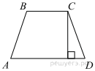

5. Найдите площадь трапеции, изображённой на рисунке.

